CONCURSO LITERARIO
CENTENARIO DE PRESIDENCIA DE LA PLAZA
"100timientos literarios"

Bases y Condiciones
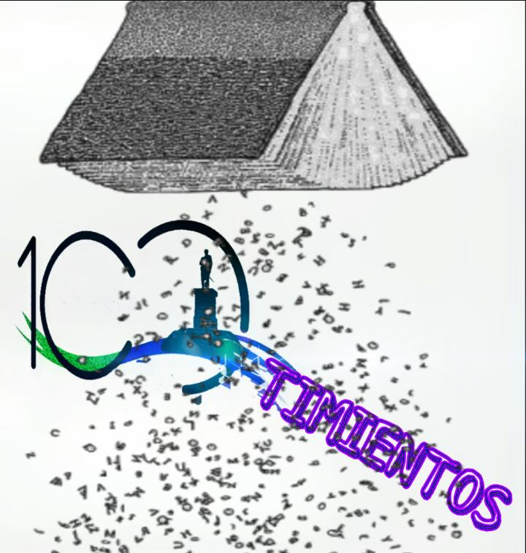
ORGANIZADORES
- Bibliotecarios de la Popular Pública y de las Bibliotecas Escolares de Presidencia de la Plaza.
- Municipalidad de Presidencia de la Plaza. Área de Cultura.

OBJETIVOS DEL CONCURSO
- Expresar los sentimientos a través de la escritura.
- Incentivar la creatividad.
- Apoyar el fomento de la lectura.

QUIENES PUEDEN PARTICIPAR
- Alumnos de los diferentes niveles y modalidades.
- Docentes.
- Comerciantes.
- Amas de casa.
Comunidad en general: Profesionales, trabajadores de las diversas ramas, agrupaciones, merenderos, ONGs, etc.
CATEGORIAS
- INFANTIL de 6 a 12 años.
- ADOLESCENTES de 13 a 17 años.
- ADULTOS de 18 en adelante.

PREMIOS PARA CADA CATEGORÍA
- Primer lugar: una Tablet + un libro + reconocimiento.
- Segundo lugar: $ 5.000 + un libro + reconocimiento.
- Tercer lugar: $ 3.000 + un libro + reconocimiento.

CONDICIONES
- Tema: “Centenario de Presidencia de la Plaza”. Sentimientos que surgen al nombrar, recordar, a nuestra ciudad.
- La participación al concurso es gratuita y voluntaria.
- Cada concursante podrá presentar un solo escrito.
- Obras con las que se pueden participar:
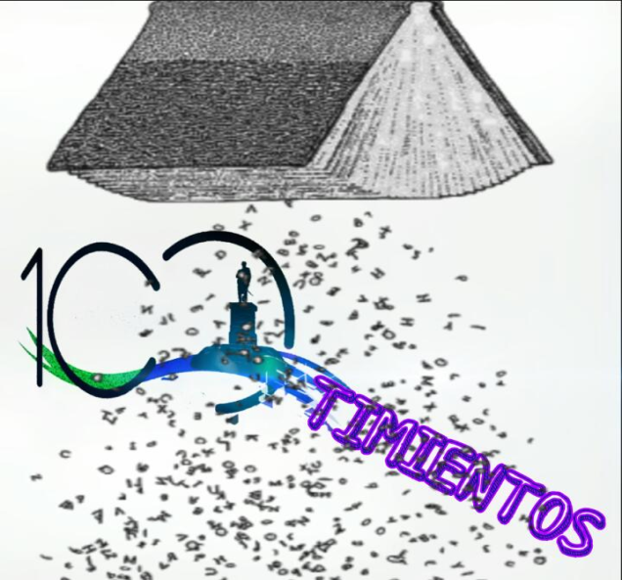
- Poesías/poemas.
- Relatos breves. (vivencias)
- Características:
- Poesía: estar escritas en versos. mínimo 2 estrofas, máximo 6 estrofas.
- Relatos: de un mínimo de 1 carilla y un máximo de 2 hojas, numeradas.
- Los textos deberán ser inéditos, no se aceptarán reformas y/o escritos que hayan participado en otros concursos o que hayan sido publicados.
- Los textos escritos a mano deberán ser legibles, tener coherencia y cohesión, ortografía, ya que el jurado no podrá estar adivinando lo que quisieron escribir.

- El texto que contenga imágenes, fotos o dibujos será tratado igualmente de aquellos que no contengan imágenes, fotos o dibujos.
- Cada escrito debe ser presentado con los siguientes datos:
- Título
- Firma
- Datos personales: nombre y apellido, DNI, edad, categoría en la que participa, dirección, teléfono, correo electrónico (si lo tuviera), menores de edad adjuntar autorización del padre o tutor.
- Si una obra es firmada con seudónimo deben constatar en una hoja aparte los datos del concursante (título del texto literario, seudónimo, nombre y apellido, teléfono).
- Las obras serán guardadas para una posterior edición y publicación, lo que significa que: No se devolverán los trabajos presentados, ni se bonificarán los mismos, aun si fueran publicadas por la Municipalidad en un libro ulterior.
- La participación en este concurso supone la aceptación total de sus bases. Los casos no previstos en ellas serán resueltos por las bibliotecas encargadas de cada categoría.
- Las personas participantes menores de edad (menores de 18 años) deben adjuntar una declaración de su padre/madre/tutor en la que autoricen su participación en el Concurso y autoricen, asimismo, a los organizadores a tratar los datos, conforme a la legislación vigente, para los fines exclusivos del Concurso.

Yo, .................................................., con DNI , autorizo a mi ……, Nombre y Apellido, DNI, a participar en el Concurso 100timientos literarios, en el Centenario de Presidencia de la Plaza, a utilizar sus datos conforme a la legislación vigente, siempre para los fines exclusivos del Concurso.
En la ciudad de ………………………., a los . ……...días, del mes ………. de 2021.
NOMBRE, APELLIDOS Y FIRMA

- La fecha de entrega de premios, se dará a conocer por los medios oficiales de la Municipalidad de Presidencia de la Plaza, una vez conocido el fallo del jurado.

JURADO
Cada categoría estará integrada por 3 profesionales, comprometidos con la educación y la lectura, cuyos datos se darán a conocer luego del cierre del mismo.

ENTREGA DE ESCRITOS
La recepción de los escritos en formato papel se realizarán a partir del 15 de junio de 2021 hasta el 15 de septiembre de 2021, inclusive, personalmente en las bibliotecas participantes o a través de correo electrónico a las siguientes direcciones:
bib_pop_estrada_plaza@hotmail.com
bp140_escolar@hotmail.com.ar
En formato PDF o Word: incluyendo en el documento los siguientes datos: nombre, apellidos, DNI, edad, nacionalidad, provincia y email.

- BP N° 23 Biblioteca Popular Publica “José Manuel Estrada”- 25 de mayo S/N.
- BP N° 138 Biblioteca Escolar “Ana Rosa Martínez de De Castro”, en la E.E.P. N° 612 “Mariano Moreno”.
- BP N° 140 Biblioteca Escolar “Laura Barreiro de Meana”, en la E.E.P. N° 58 “Justo José de Urquiza”.
- BP N° 221 Biblioteca Escolar “Agustín Veuthey”, en la E.E.P. N° 454 “Soldado Rubén H. Gómez”
- BP N° 420 Biblioteca Escolar, en la E.E.S. N° 176 Lib. General José de San Martin.
- BP N° 516 Biblioteca Escolar, en la E.E.P. N° 131 “Adolfo Galvaliz”

BASES Y CONDICIONES

Podes consultar a través de los correos electrónicos y/o de las páginas de

Municipalidad de Presidencia de la Plaza

Facebook: Biblioteca José Manuel Estrada

Facebook Biblioteca Escolar Laura Barreiro de Meana

Criterios que tendrá en cuenta el Jurado para la evaluación del poema.

Título: Escrito claramente. Creativo. Original. Se ajusta al tema que pretende reflejar.

Tema: aparece muy bien descrito a lo largo del poema: Presidencia de la Plaza, su historia, 100 años.

Sentimientos: hace vibrar y pensar al que lo lee. Despierta sentimientos en el lector.

Musicalidad: no se pierde la noción de musicalidad en la pronunciación del poema, independientemente de su tipo de rima o estrofa (libre, asonante, consonante)

Extensión: estar escrito en versos. Entre 2 y 6 estrofas.

Criterios que tendrá en cuenta el Jurado para la evaluación del relato:

Título: Escrito claramente. Creativo. Original. Se ajusta al tema que pretende reflejar.

Tema: aparece muy bien descrito a lo largo del poema: Presidencia de la Plaza, su historia, 100 años.

Argumento. Claridad y concisión; coherencia, unidad.

Narrador. Tercera, segunda o primera persona. Omnisciente, testigo; narrador-personaje. Bien claro.

Tiempo.

Espacio. ¿Describe la escenografía con lenguaje sensorial? ¿Logra en el lector la inmersión ficcional, transportándolo al ambiente que describe y haciéndolo vivir el lugar o lugares que le sirven de marco a la narración?

Lenguaje. Utiliza un lenguaje que se entiende fácilmente. Respeta el habla y vocabulario propio y característico del idioma.

Interés. Seducción e impacto del relato.

Extensión: mínimo de 1 carilla y un máximo de 2 hojas, numeradas.

